**FIFO Verification**

Using SystemVerilog

[Mahmoud Ghamry](https://www.linkedin.com/in/mahmoud-ghamry/)

SEP 2024

Table of Contents

Introduction 1

FIFO Architecture 2

Verification Flow 4

Verification Plan 4

Design 5

Bugs 6

Verification Files 7

Interface 7

Share_pkg 7

Top 8

Transaction 9

Testbench 10

Monitor 11

Coverage 12

Scoreboard 13

Design After Edit Bugs and Assertion 16

Do file and Assertion 18

Result 19

Trascript 19

Function Coverage 19

Assertion 19

Cross Coverage 20

Waveform 20

**1.Introduction**

First-In-First-Out (FIFO) buffers are fundamental components in digital systems, serving as temporary storage areas that manage the flow of data between producer and consumer processes. Their inherent design allows data to be stored in the order it is received, ensuring that the first data to enter the buffer is the first to be retrieved. This characteristic makes FIFOs essential in various applications, including data streaming, buffering between asynchronous systems, and handling variable data rates.

As the complexity of digital systems increases, ensuring the correctness and reliability of FIFO implementations becomes paramount. Verification is a critical phase in the design process, aimed at identifying and resolving potential issues before deployment. A rigorous verification strategy not only validates the functional correctness of the FIFO but also checks for edge cases, performance metrics, and adherence to specifications.

This document explores the methodologies employed in verifying FIFO designs using SystemVerilog, a powerful hardware description and verification language. By leveraging SystemVerilog's capabilities, we can create comprehensive testbenches, cover a wide range of scenarios, and ensure the FIFO operates reliably under all conditions. Through systematic testing and validation, we aim to guarantee that the FIFO meets its design goals and performs efficiently in real-world applications.

1

2.**FIFO Architecture**

The architecture of a FIFO buffer typically consists of several key components that work together to facilitate data storage, retrieval, and management. Below is a description of the primary elements that make up a FIFO design:

1. Data Storage Array

* Description: The core component of the FIFO is a memory array that holds the data elements. This array is usually implemented using registers or RAM blocks.
* Functionality: The size of the array determines the capacity of the FIFO. The data is written to the next available location in the array and read from the oldest location.

2. Write Pointer

* Description: A pointer that indicates the next available position in the FIFO for writing new data.
* Functionality: The write pointer increments each time data is written, wrapping around to the beginning of the array when it reaches the end (circular buffer behavior).

3. Read Pointer

* Description: A pointer that indicates the location of the next data element to be read from the FIFO.
* Functionality: Similar to the write pointer, the read pointer increments each time data is read, wrapping around when reaching the end of the array.

4. Control Logic

* Description: A set of logic circuits that manage the behavior of the FIFO, including writing, reading, overflow, and underflow conditions.
* Functionality:
  + Write Enable (wr_en): Signals whether a write operation can occur.
  + Read Enable (rd_en): Signals whether a read operation can occur.

2

* + Full and Empty Flags: Indicators that signal whether the FIFO is full or empty, respectively. These flags are essential for preventing overflow and underflow conditions.

5. Status Indicators

* Description: Additional signals that provide information about the FIFO's state.
* Functionality:
  + Full Flag: Set when the write pointer reaches the read pointer after wrapping around.
  + Empty Flag: Set when the write pointer equals the read pointer, indicating no data is available to read.
  + Almost Full / Almost Empty Flags: These may be included to provide early warning conditions for high-level control mechanisms.

6. Data Input/Output Interfaces

* Description: Interfaces for connecting the FIFO to other components in the system.
* Functionality: This includes input lines for writing data into the FIFO and output lines for reading data out of the FIFO.

صورة تحتوي على نص, لقطة شاشة, خط, رسم بياني

تم إنشاء الوصف تلقائياً

3

**3. Verification Flow**

صورة تحتوي على نص, لقطة شاشة, برمجيات, برامج الوسائط المتعددة

تم إنشاء الوصف تلقائياً

**4. Verification Plan**

**صورة تحتوي على نص, لقطة شاشة, الخط, رقم

تم إنشاء الوصف تلقائياً**

4

**5.Design**

صورة تحتوي على نص, لقطة شاشة, برمجيات

تم إنشاء الوصف تلقائياًصورة تحتوي على نص, لقطة شاشة, برمجيات

تم إنشاء الوصف تلقائياً

5

**6.Bugs**

* The underflow flag should be registered.
* Reset the flags ( empty – almostempty – wr_ack – full – alomstfull ).
* Add cases
  + - If the wr_en , rd_en and empty is high so the write is the higher priority and counter decreases .
    - If the wr_en , rd_en and full is high so the Read is the higher priority and counter increases .
    - If the wr_en and rd_en is high and not full nor empty so the two cases run together but the counter not changed.
    - If the wr_en and rd_en is low so everything not changed.

* The almostfull must be high if the FIFO need one input to be high

So I edit it

6

**7.** **Verification Files**

**7.1 interface**

صورة تحتوي على نص, لقطة شاشة, الخط

تم إنشاء الوصف تلقائياً

**7.2 Share_pkg**

**صورة تحتوي على نص, لقطة شاشة, الخط

تم إنشاء الوصف تلقائياً**

7

**7.3 Top**

**صورة تحتوي على نص, لقطة شاشة, برمجيات

تم إنشاء الوصف تلقائياً**

**8**

**7.4 Transaction**

**صورة تحتوي على نص, لقطة شاشة, برمجيات

تم إنشاء الوصف تلقائياً**

9

**7.5 Testbench**

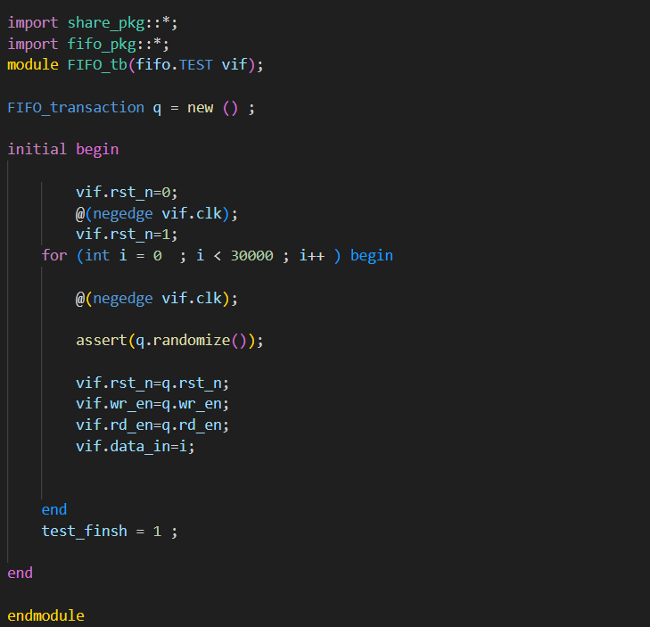

10

**7.6 Monitor**

**صورة تحتوي على نص, لقطة شاشة, الخط

تم إنشاء الوصف تلقائياً  
صورة تحتوي على نص, لقطة شاشة, برمجيات, برامج الوسائط المتعددة

تم إنشاء الوصف تلقائياً**

11

**7.7 Coverage**

**صورة تحتوي على نص, لقطة شاشة

تم إنشاء الوصف تلقائياًصورة تحتوي على نص, لقطة شاشة, الخط

تم إنشاء الوصف تلقائياً**

12

**7.8 Scoreboard**

**صورة تحتوي على نص, لقطة شاشة, الخط

تم إنشاء الوصف تلقائياً**

**صورة تحتوي على نص, لقطة شاشة, برمجيات

تم إنشاء الوصف تلقائياً**

13

**صورة تحتوي على نص, لقطة شاشة, برمجيات, برامج الوسائط المتعددة

تم إنشاء الوصف تلقائياًصورة تحتوي على نص, لقطة شاشة

تم إنشاء الوصف تلقائياً**

14

**صورة تحتوي على نص, لقطة شاشة

تم إنشاء الوصف تلقائياً**

**صورة تحتوي على نص, لقطة شاشة

تم إنشاء الوصف تلقائياً**

15

**7.9 Design After Edit Bugs and Assertion**

**صورة تحتوي على نص, لقطة شاشة, برمجيات, الخط

تم إنشاء الوصف تلقائياً**

**صورة تحتوي على نص, لقطة شاشة, برمجيات, برامج الوسائط المتعددة

تم إنشاء الوصف تلقائياً**

16

صورة تحتوي على نص, لقطة شاشة, برمجيات

تم إنشاء الوصف تلقائياً

**صورة تحتوي على نص, لقطة شاشة, برمجيات

تم إنشاء الوصف تلقائياً**

**17**

صورة تحتوي على نص, لقطة شاشة, الخط, خط

تم إنشاء الوصف تلقائياً

Assertion

صورة تحتوي على نص, لقطة شاشة, الخط

تم إنشاء الوصف تلقائياً

**Do file**

**صورة تحتوي على نص, لقطة شاشة, الخط

تم إنشاء الوصف تلقائياً**

**18**

**8.****Result**

**8.1Trascript**



**8.2 Function Coverage**

**صورة تحتوي على نص, لقطة شاشة, الخط, التصميم

تم إنشاء الوصف تلقائياً**

**8.3 Assertion**

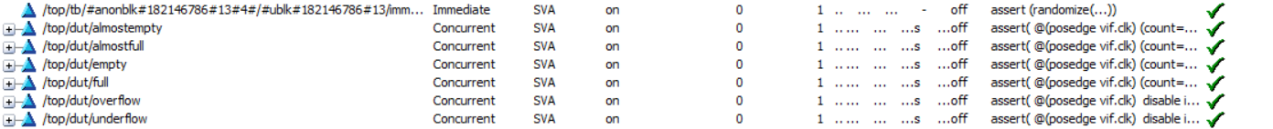

**صورة تحتوي على نص, لقطة شاشة, الخط, برمجيات

تم إنشاء الوصف تلقائياً**

**19**

**8.4 Cross Coverage**

**صورة تحتوي على نص, لقطة شاشة, الخط, خط

تم إنشاء الوصف تلقائياً**

**صورة تحتوي على نص, لقطة شاشة, الخط, خط

تم إنشاء الوصف تلقائياً**

**صورة تحتوي على نص, لقطة شاشة, الخط, خط

تم إنشاء الوصف تلقائياً**

**8.5 Waveform**

صورة تحتوي على لقطة شاشة, نص, برامج الوسائط المتعددة, برنامج الرسومات

تم إنشاء الوصف تلقائياً

**صورة تحتوي على لقطة شاشة, برامج الوسائط المتعددة, برنامج الرسومات, دائرة كهربائية

تم إنشاء الوصف تلقائياً**

20

صورة تحتوي على لقطة شاشة, التلون, خط

تم إنشاء الوصف تلقائياً صورة تحتوي على لقطة شاشة, خط

تم إنشاء الوصف تلقائياً

صورة تحتوي على لقطة شاشة, الإلكترونيات

تم إنشاء الوصف تلقائياً صورة تحتوي على دائرة كهربائية, الإلكترونيات, الهندسة الإلكترونية, لقطة شاشة

تم إنشاء الوصف تلقائياً صورة تحتوي على لقطة شاشة

تم إنشاء الوصف تلقائياً

**صورة تحتوي على لقطة شاشة, خط, برامج الوسائط المتعددة

تم إنشاء الوصف تلقائياً**

**Go to my Github to show more :** [**repo**](https://github.com/moghamry25/fifo_verifcation.git)

**21**